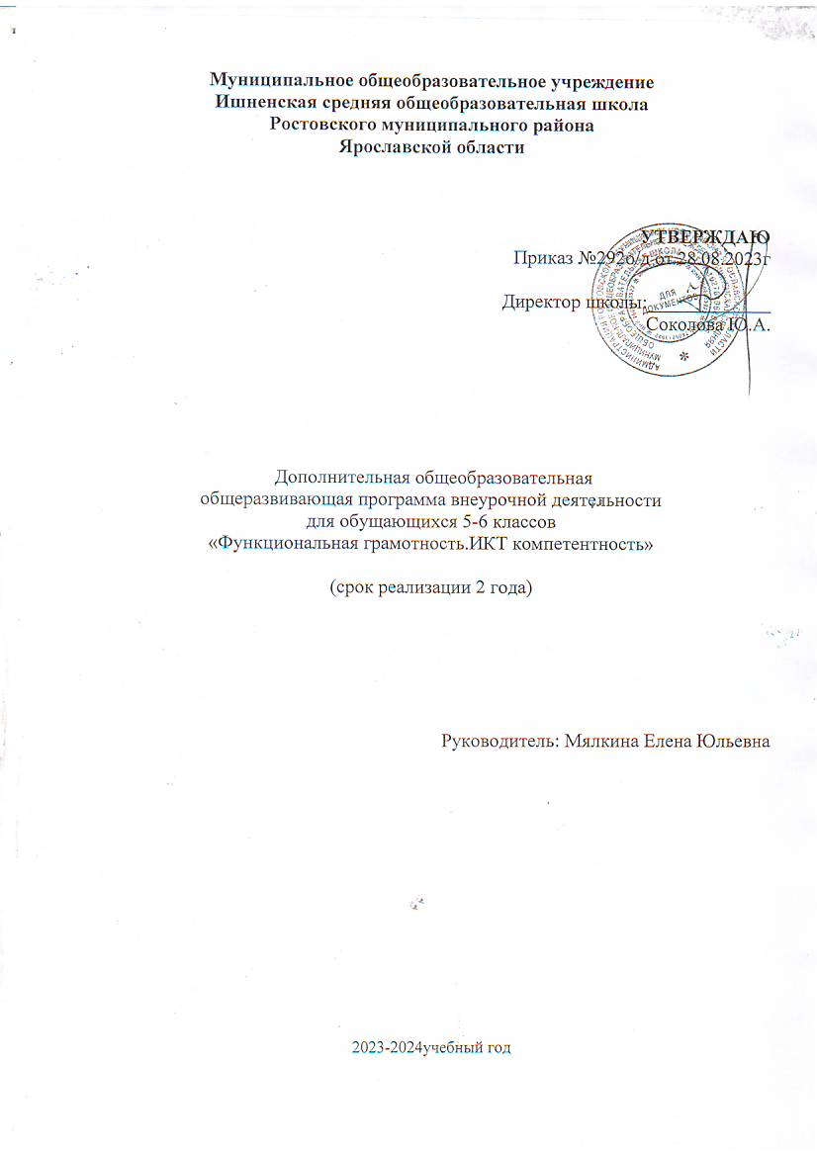Муниципальное общеобразовательное учреждение
Ишненская средняя общеобразовательная школа
Ростовского муниципального района
Ярославской области

УТВЕРЖДАЮ
Приказ №292о/д от 28.08.2023г

Директор школы:_____________
Соколова Ю.А.

Дополнительная общеобразовательная
общеразвивающая программа внеурочной деятельности
для обущающихся 5-6 классов
«Функциональная грамотность.ИКТ компетентность»

(срок реализации 2 года)

Руководитель: Мялкина Елена Юльевна

2023-2024учебный год
Пояснительная записка

Рабочая программа внеурочной деятельности «Функциональная граммотность. ИКТ-компетентность» для 6 класса общеобразовательной школы составлена на основе:
- авторской программы курса информатики Л.Л. Босова, А.Ю. Босова; издательство «БИНОМ. Лаборатория знаний». http://metodist.lbz.ru/authors/informatika/3/
- авторской программы М.С. Цветковой «Информатика. Математика. Программы внеурочной деятельности для начальной и основной школы: 3-6 классы. Бином. Лаборатория знаний».

Информатика имеет очень большое и всё возрастающее число междисциплинарных связей, причём как на уровне понятийного аппарата, так и на уровне инструментария. Многие положения, развиваемые информатикой, рассматриваются как основа создания и использования информационных и коммуникационных технологий (ИКТ) — одного из наиболее значимых технологических достижений современной цивилизации. Особенность данного курса заключается в том, что многие предметные знания и способы деятельности (включая графические возможности средств ИКТ) имеют значимость для других предметных областей и формируются при их изучении. Данный курс рассматривается как дополнительный в процессе развития ИКТ - компетентности учащихся средней школы и закладывает основы естественнонаучного и культурного мировоззрения.
Программа направлена на обеспечение условий развития личности учащегося; творческой самореализации; умственного и духовного развития. Систематическое овладение азами информатики невозможно без решения логических задач. Начинать обучение учащихся основам решения таких задач необходимо с самого раннего возраста, с начальной школы.
Задача учителя - привить своим ученикам привычку к упорному, самостоятельному творческому труду, выработать у учащихся умение преодолевать трудности при решении задач, а также при любой работе, связанной с учебной деятельностью. Всем известна истина: дети любят учиться, но при этом забывается, что дети любят хорошо учиться. Одним из мощных рычагов воспитания трудолюбия, желания и умения хорошо учиться является создание условий, обеспечивающих ребенку успех в учебной программе, на пути от незнания к знанию, от неумения к умению. К таким условиям, безусловно, можно отнести процесс решения нестандартных логических задач.
Решение задач - практическое искусство, подобно плаванию, катанию на лыжах или игре на фортепиано; научиться ему можно, только подражая хорошим образцам и постоянно практикуясь. Мышление, как учит психология, начинается там, где нужно решить ту или иную задачу. Каждая задача неизменно заканчивается вопросом, на который надо дать ответ. Задача будит мысль учащегося, активизирует его мыслительную деятельность. Решение задач по справедливости считается гимнастикой ума.

Цель программы:
Создание благоприятных условий для развития творческих способностей обучающихся, формирование представления о графических возможностях компьютера, формирование и развитие информационно - коммуникационных компетенций.
Данная цель достигается решениями следующих задач:
Задачи программы:
- развивать основные навыки и умения использования прикладных компьютерных программ;
- формировать у обучающихся представление об информационной деятельности человека и информационной этике как основах современного информационного общества;
- развивать познавательные, интеллектуальные и творческие способности и формирование исследовательского поиска учащихся средствами ИКТ;
- развивать умения и навыки проектирования (формулирование проблемы и постановка задач, целеполагание и планирование деятельности, самоанализ и рефлексия, презентация в различных формах);
- научить детей самостоятельно подходить к творческой работе.

На изучение курса отводится 1 час в неделю, итого 34 часов за учебный год.
Отбор материала обучения осуществляется на основе следующих дидактических принципов:
- систематизация знаний,
- соответствие обязательному минимуму содержания образования в основной школе по предмету «Информатика и ИКТ»;
- усиление общекультурной направленности материала;
- учет психолого-педагогических особенностей, актуальных для этого возраста;
- создание условий для понимания и осознания воспринимаемого материала.
При организации учебного процесса будет обеспечена последовательность изучения учебного материала: новые знания опираются на недавно пройденный материал; обеспечено поэтапное раскрытие тем с последующей их реализацией.
На занятиях используются элементы следующих технологий: личностно ориентированное обучение, технологии проблемно-диалогического обучения, технология межличностного взаимодействия, технология развивающего обучения, технология опережающего обучения, здоровьесберегающие технологии.

Занятия проходят в форме:
- беседы;
- практических занятий;
Методы проведения занятий:
- объяснительно-иллюстративный – передача и организация усвоения знаний обучающимися;
- репродуктивный - обучение умению воспроизводить знания и способы деятельности;
- частично-поисковый (эвристический) метод – обучение отдельным этапам исследовательской работы.
Система контроля включает само-, взаимо-, учительский контроль и позволяет оценить знания, умения и навыки учащихся комплексно по следующим компонентам:
- умения и навыки (предметные и общие учебные);
- способы деятельности (познавательная, информационно-коммуникативная и рефлексивные);
- включенность учащегося в учебно-познавательную деятельность и уровень овладения ею (репродуктивный, конструктивный и творческий);
- публичная защита творческих работ, исследований и проектов.

Планируемые результаты освоения
учащимися программы
Предметные результаты:
- формирование представления о грамотном и целесообразном использование компьютерных технических средств; научаться выполнять требования к организации компьютерного рабочего места, соблюдать требования безопасности и гигиены в работе со средствами ИКТ.
- развивать основные навыки и умения использования прикладных компьютерных программ (Paint, Power Point, Publisher);
- формированием представления, что такое творческий проект (ставить цель проекта, составлять краткий план проекта, определять конкретную индивидуальную проблему, ставить цель и разрабатывать через творческий проект), уметь его презентовать средствами компьютерной графики, программы Power Point и других компьютерных программ.
- развитие алгоритмического мышления, необходимого для профессиональной деятельности в современном обществе
- формирование умений формализации и структурирования информации, умения выбирать способ представления данных в соответствии с с использованием соответствующих программных средств обработки данных.
Личностным результатом изучения курса является формирование следующих умений и качеств:
- независимость и критичность мышления;
- воля и настойчивость в достижении цели;
- способность к саморазвитию
Метапредметным результатом изучения курса является формирование универсальных учебных действий (УУД).
Регулятивные УУД:
- самостоятельно (или при поддержки учителя) обнаруживать и формулировать учебную проблему, определять цель УД;
- выдвигать версии решения проблемы, осознавать (и интерпретировать в случае необходимости) конечный результат, выбирать средства достижения цели из предложенных, а также искать их самостоятельно;
- составлять (индивидуально или в группе) план решения проблемы (выполнения проекта);
- работая по плану, сверять свои действия с целью и при необходимости исправлять ошибки самостоятельно (в том числе и корректировать план);
- в диалоге с учителем совершенствовать самостоятельно выбранные критерии оценки.
Познавательные УУД:
- проводить наблюдение и эксперимент под руководством учителя;
- осуществлять расширенный поиск информации с использованием ресурсов библиотек и Интернета;
- осуществлять выбор наиболее эффективных способов решения задач в зависимости от конкретных условий;
- анализировать, сравнивать, классифицировать и обобщать факты и явления;
• давать определения понятиям.
Коммуникативные УУД:
- самостоятельно организовывать учебное взаимодействие в группе (определять общие цели, договариваться друг с другом и т. д.);
- в дискуссии уметь выдвинуть аргументы и контраргументы;
- учиться критично относиться к своему мнению, с достоинством признавать ошибочность своего мнения и корректировать его;
- понимая позицию другого, различать в его речи: мнение (точку зрения).

Содержание тем учебного курса 5 класс

Раздел «Логические задачи» (9ч): «Веселая разминка», Закономерности, Упорядочение, Взаимно однозначное соответствие, Задачи о лжецах, Логические выводы, Задачи о переправах, Задачи о разъездах, Задачи о переливаниях.
Раздел «Изучаем PAINT» (14ч):
«Окно графического редактора PAINT», Инструменты «Эллипс», «Заливка», «Прямая линия» в графическом редакторе PAINT, «Копировать» рисунок, «Увеличить, уменьшить» рисунок, «Кривая линия», «Ломаная линия»,
Меню: «Палитра» - команда «Изменение палитры» и инструмент «Цветной ластик», «Наклонить» рисунок», «Растянуть» рисунок, Меню: «Отразить» рисунок, Инструмент «Распылитель», «Ввод текста» в рисунке, «Отразить» рисунок, «Чертеж».
Раздел «Создаем текст» (5ч)
Знакомство с программой WORD, Набор и редактирование текста, Оформление текста-объявления, текста поздравительной открытки, Работа с фрагментами текста, Вставка и редактирование рисунков Надписи Word Art.
Раздел «Создаем презентацию» (6ч)
Знакомство с программой Power Point, Создание и дизайн слайда, Вставка фигур, рисунков, настройка анимации, Создание презентации на заданную тему.

Календарно-тематическое планирование по программе «Функциональная грамотность. ИКТ-компетентность»
5 класс

№ п/п | Тема |  | Кол-во часов
 |  |  | Теория | Практика
Раздел «Логические задачи»:
 | Логические задачи «Веселая разминка» |  | 1
 | Закономерности |  | 1
 | Упорядочение |  | 1
 | Взаимно однозначное соответствие |  | 1
 | Задачи о лжецах |  | 1
 | Логические выводы |  | 1
 | Задачи о переправах |  | 1
 | Задачи о разъездах |  | 1
 | Задачи о переливаниях |  | 0,5 | 0,5
Раздел «Изучаем PAINT»
 |  | «Окно графического редактора PAINT» | 1
 |  | Инструменты «Эллипс», «Заливка», «Прямая линия» в графическом редакторе PAINT |  | 1
 |  | «Копировать» рисунок |  | 1
 |  | «Увеличить, уменьшить» рисунок |  | 1
 |  | «Кривая линия» |  | 1
 |  | «Ломаная линия» |  | 1
 |  | Меню: «Палитра» - команда «Изменение палитры» и инструмент «Цветной ластик». |  | 1
 |  | «Наклонить» рисунок» |  | 1
 |  | «Растянуть» рисунок |  | 1
 |  | Меню: «Отразить» рисунок |  | 1
 |  | Инструмент «Распылитель» |  | 1
 |  | «Ввод текста» в рисунке |  | 1
 |  | «Отразить» рисунок |  | 1
 |  | «Чертеж» |  | 1
Раздел «Создаем текст»
 |  | Знакомство с программой WORD | 1
 |  | Набор и редактирование текста. Оформление текста-объявления, текста поздравительной открытки. |  | 1
 |  | Работа с фрагментами текста. |  | 1
 |  | Вставка и редактирование рисунков Надписи Word Art. |  | 1
 |  | Вставка и редактирование надписей. |  | 1
Раздел «Создаем презентацию»
 |  | Знакомство с программой Power Point. | 1
 |  | Создание и дизайн слайда. |  | 1
 |  | Вставка фигур, рисунков, настройка анимации |  | 1
 |  | Создание презентации на заданную тему. |  | 1
 |  | Создание итогового проекта «Чему я научился» |  | 1
34. |  | Защита проекта |  | 1

Содержание тем учебного курса 6 класс

Раздел «Логические задачи» (8ч): Задачи о взвешиваниях, Комбинаторные задачи, Круги Эйлера, Арифметические задачи, Системы счисления, Игровые стратегии, Лингвистические задачи.

Раздел «Алгоритмы» (8 ч): Понятие алгоритма, Графический способ представления алгоритма (блок-схема), знакомство с программой «Конструктор алгоритмов»; линейный алгоритм, разветвляющийся алгоритм, циклический алгоритм

Раздел «Создание буклетов» (8ч)
Создание и оформление публикации. Вставка графических объектов. Разработка и создание структуры буклета. Настройка параметров буклета.

Раздел « Создание творческого проекта. Защита своей работы» (10ч)
Создание собственного творческого проекта с помощью изученных программ. Самопрезентация и защита работы на заключительной конференции

Календарно-тематическое планирование по программе «Функциональная грамотность. ИКТ-компетентность»
6 класс
(1час в неделю)
№ п/п | Тема |  | Кол-во часов
 |  |  | Теория | Практика
Раздел «Логические задачи»:
 | Задачи о взвешиваниях |  | 0,5 | 0,5
 | Комбинаторные задачи |  | 0,5 | 0,5
 | Круги Эйлера |  | 0,5 | 0,5
 | Арифметические задачи |  | 0,5 | 0,5
 | Системы счисления |  | 0,5 | 0,5
 | Игровые стратегии |  | 0,5 | 0,5
 | Лингвистические задачи. |  | 0,5 | 0,5
 | Логические задачи |  | 0,5 | 0,5
Раздел «Алгоритмы»:
 |  | Понятие алгоритма | 1
 |  | Графический способ представления алгоритма(блок-схема) |  | 1
 |  | Конструктор алгоритмов |  | 1
 |  | Линейный алгоритм |  | 1
 |  | Разветвляющийся алгоритм |  | 1
 |  | Циклический алгоритм |  | 1
 |  | Программа |  | 1
 |  | Основы алгоритмизации | 0,5 | 0,5
Раздел «Раздел «Создание буклетов»
 |  | Создание и оформление публикации. Программа создания публикаций Publisher | 1
 |  | Создание и оформление публикации. Программа создания публикаций Publisher |  | 1
 |  | Вставка текстовых и графических объектов. |  | 1
 |  | Разработка и создание структуры буклета. |  | 1
 |  | Настройка параметров буклета. |  | 1
 |  | Создание и оформление собственного буклета | 1
 |  | Создание и оформление собственного буклета |  | 1
 |  | Создание и оформление собственного буклета |  | 1
Раздел « Создание творческого проекта. Защита своей работы»
 |  | Целеполагание в проектной деятельности | 1
 |  | Планирование проектной деятельности | 1
 |  | Подготовка к выполнению проекта |  | 1
 |  | Отработка полученных ЗУН работы в изученных программах |  | 1
 |  | Работа над творческим проектом с использованием изученных программ |  | 1
 |  | Работа над творческим проектом с использованием изученных программ |  | 1
 |  | Работа над творческим проектом с использованием изученных программ |  | 1
32. |  | Работа над творческим проектом с использованием изученных программ |  | 1
33. |  | Мини-конференция «Мои достижения». |  | 1
34. |  | Мини-конференция «Мои достижения». |  | 1

Материально-техническое обеспечение программы

- маркерная доска;
- интерактивная доска;
- персональный компьютер;
- мультимедийный проектор;

Методическая литература

Основная литература:
- Босова Л.Л. Информатика: Учебник для 5, 6 класса. – М.: БИНОМ. Лаборатория знаний, 2013.
- Босова Л.Л., Босова А.Ю. Уроки информатики в 5–7 классах: методическое пособие. – М.: БИНОМ. Лаборатория знаний, 2013.
- Босова Л.Л., Босова А.Ю., Коломенская Ю.Г. Занимательные задачи по информатике. – М.: БИНОМ. Лаборатория знаний, 2013.
- Босова Л.Л. Набор цифровых образовательных ресурсов «Информатика 5-7». – М.: БИНОМ. Лаборатория знаний, 2013.

Информационные ресурсы

Сайты для учащихся:
- Энциклопедия для детей http://the800.info/yentsiklopediya-dlya-detey-matematika

Сайты для учителя:
- http://pedsovet.su Педсовет
- http://www.uchportal.ru/ Учительский портал.
- www.festival.1september.ru
- http://school-collection.edu.ru/ Единая коллекция образовательных ресурсов.
- http://fcior.edu.ru/ Федеральный центр информационно – образовательных ресурсов
- http://kopilkaurokov.ru/

